Zaměstnanci ve zdravotnictví podle pohlaví k 31. 12. 2019
(Graf 7)

Zdroj: ÚZIS ČR
Data jsou k 31. 12. 2019. Údaje jsou čerpány z výkazu E (MZ)4-01 roční výkaz o zaměstnavatelích, evidenčním počtu zaměstnanců. V letech 2014 a 2015 byl proveden dopočet žen u základních jednotek, které neuvedly rozdělení zaměstnanců dle pohlaví.
K 31. 12. 2019 pracovalo ve zdravotnictví 305 803 zaměstnanců. Podíl žen činil 79 %. Ženy ve zdravotnictví (s výjimkou nejvyšších pozic na primariátech atp.) převládají, a to jak mezi odbornými pracovníky, farmaceuty či lékaři a zubními lékaři.
Nejvyrovnanějším podílem žen a mužů se vyznačují lékaři (poměr pohlaví zde byl: 54 % : 46 %). Oproti tomu již název: Všeobecné sestry a porodní asistentky dává tušit, že tady příliš mužů nebude (pouze 2,2 %). Dominance žen byla patrná rovněž v případě farmaceutů. Podíl žen tady představoval 87 %.
Počty odborných pracovníků ve zdravotnictví, lékařů, farmaceutů, ale i všeobecných sester a porodních asistentek vykazovaly od roku 1995 do současnosti rostoucí trend. Výjimkou jsou zubní lékaři, jejichž počty kolísají mezi 7 600 a 8 500. Podíl žen představuje v případě stomatologů 63,3 %. Zubní lékařky se tedy o náš chrup starají častěji než jejich mužští kolegové.

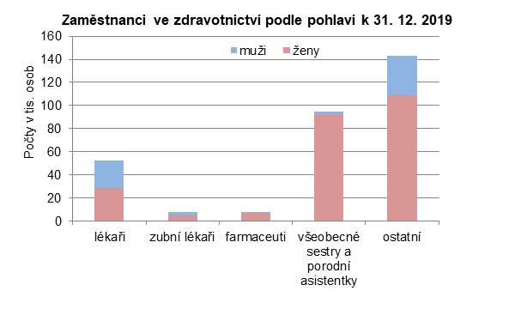

Mediánová měsíční hrubá mzda všeobecných sester a porodních asistentek podle věkových kategorií a pohlaví v roce 2019
(Graf 8)

Zdroj: Strukturální mzdová statistika
GPG – Gender Pay Gap – je počítán jako relativní rozdíl mediánu mzdy mužů a žen vztažený k mediánu mzdy mužů a vyjadřuje se v procentech. V minulém vydání této publikace byla pro výpočet GPG použita odlišná metodika (místo GPG šlo vlastně o vyjádření mediánové hodinové mzdy žen jako % mzdy mužů, což spolu s GPG dá dohromady 100 %). Gender Pay Gap však v žádném případě nelze používat jako indikátor pro měření diskriminace, neboť současně obnáší informaci za segregaci na trhu práce a promítají se v něm různé vlivy struktur věkových, vzdělanostních, postavení v zaměstnání, odvětvové klasifikace a dalších.
Mediánové měsíční hrubé mzdy všeobecných sester a porodních asistentek byly nejnižší ve věku do 24 let (cca 35 000 Kč). Ve věku, kdy ženy odcházejí na mateřskou dovolenou, tedy od 30 let do 44 let věku se pohybovaly mezi 37 a 38 tisíci. Nejvyšší hodnoty, 41 000 Kč, dosahovaly ve věku 45–54 let, kdy se ženy vracejí z mateřské dovolené na trh práce.

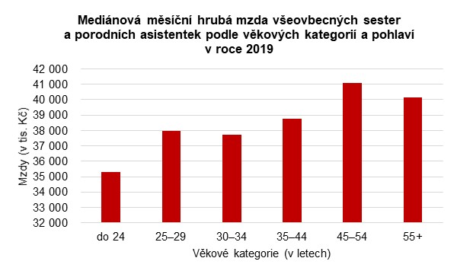

Jak již název těchto profesí napovídá, jedná se o doménu žen. Ale jsou zde zaměstnaní i muži. Pokud zde již muži pracují, pobírají vyšší mediánové mzdy, než ženy. Toto je markantní zejména ve věkové kategorii 35–44 let, kdy hodnota Gender Pay Gapu (GPG) činila 20 %.

Naopak, nejnižší hodnota GPG byla zaznamenána u začínajících zaměstnanců. Představovala 9 %.

Mediánová měsíční hrubá mzda lékařů podle věkových kategorií a pohlaví v roce 2019
(Graf 9)

Zdroj: Strukturální mzdová statistika
Zubní lékaři nejsou zahrnuti.
Mediánové hrubé mzdy lékařů mají celkově i v jednotlivých věkových kategoriích vyšší muži. Nejpatrnější je tento trend ve věku 35–44 let, kdy ženy často odcházejí na mateřskou dovolenou, ale i v následující věkové kategorii, kdy se již z mateřské dovolené vracejí zpět.

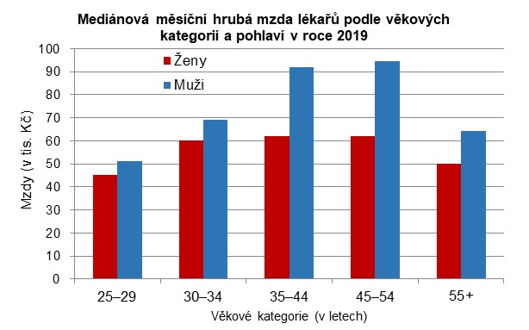

Ve věku 35–44 let činila hodnota Gender Pay Gapu (GPG) 32,7 %, ve věku 45–54 let byla dokonce nejvyšší, a to 34,3 %.
Nejnižší GPG bylo zjištěno v nejmladším věku (25–29 let), kdy se jednalo o 12 % a ve věku 30–34 let (šlo o 13 %).
Ve věku 55 a více let představoval GPG 22 %, tedy ještě poměrně značný rozdíl v neprospěch žen.
Od roku 2015 do roku 2019 zaznamenaly hrubé měsíční mediánové mzdy žen i mužů celkem významný nárůst (ze zhruba 45 tisíc na 56 tisíc korun u žen a z 57 tisíc na 72 tisíc korun u mužů).
Nejvyšší hodnotou GPG se ve sledovaném období vyznačoval rok 2016 (23,7 %), v současnosti se pohybuje kolem 22 %.

Vývoj sebevražd v letech 1991-2019
(Graf 10)

Zdroj: ČSÚ

Počty sebevražd ve sledovaném období, tj. od roku 1991 do roku 2019, kolísají – a to u obou pohlaví. Ve všech sledovaných letech platilo, že muži páchali sebevraždy častěji než ženy. Nejvýraznější podíl mužů mezi sebevrahy byl zjištěn letech 2009 a 2011 (shodně 84,1 % sebevrahů představovali muži). Nejnižší podíl mužů mezi sebevrahy se datuje do roku 1994 (71,6 %).
V absolutních počtech bylo nejvíce sebevrahů mužského pohlaví v roce 1992 (šlo o 1 485 mužů), a naproti tomu nejméně v roce 2019 (celkem 949 mužů spáchalo sebevraždu).
Nejvíce sebevražedkyň bylo zaznamenáno v roce 1991 (celkem 511 žen), nejméně v roce 2007 (sebevraždu v tomto roce spáchalo 228 žen).
V roce 2019 dosáhl celkový počet sebevražd na území České republiky svého minima (1 191 sebevrahů celkem, z toho 242 žen). Je ale otázkou, nakolik se v následujícím roce do počtu sebevražd a do podílu sebevrahů podle pohlaví promítne v roce 2020 koronavirová pandemie. Tato data zatím ale nejsou k dispozici.

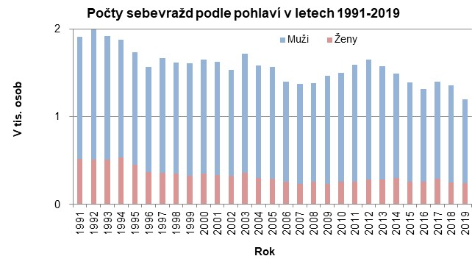

Počty sebevražd podle pohlaví a věku v roce 2019
(Graf 11)

Zdroj: ČSÚ

V roce 2019 sebevraždou ukončilo svůj život 1 191 lidí (z toho 79,7 % mužů).
Nejvíce sebevražd připadalo u obou pohlaví na nejvyšší věkovou kategorii, a to 65 a více let. V tomto věku si vzalo život 374 osob, z toho opět cca 80 % mužů.
Jak již bylo řečeno, mezi sebevrahy dominují muži, a to v každém věku. Nejmarkantněji převládali ve věku 35–44 let, kde podíl mužů mezi takto starými sebevrahy představoval 84 %.

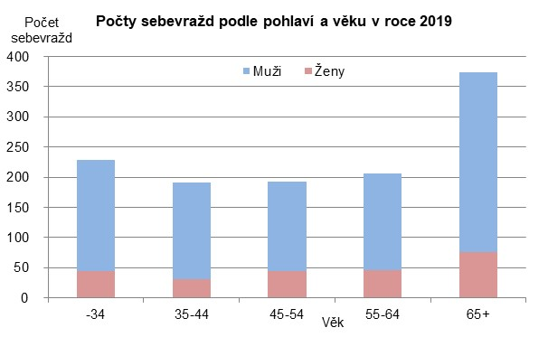

Podíl denních konzumentů alkoholu v jednotlivých věkových kategoriích v roce 2019
(Graf 12)

Zdroj: ÚZIS ČR, šetření EHIS 2019
Poslední vlna Evropského výběrového šetření o zdraví (EHIS – European Health Interview Survey) proběhla v roce 2019. Podíl denních konzumentů alkoholu je podíl osob, které v posledních dvanácti měsících ode dne šetření konzumovaly nápoj obsahující alkohol (pivo, víno, destiláty, likéry, míchané nápoje) každý den nebo skoro každý den. Věková skupina 15–24 byla v tomto ohledu relativně málo početně zastoupena, takže je sledována populace od 25 let věku včetně.
Muži konzumují alkohol častěji a více než ženy. Podíl denních konzumentů alkoholu byl v případě mužů mnohem vyšší než u žen, a to jak celkově, tak v jednotlivých věkových kategoriích. Celkový podíl denních konzumentů alkoholu představoval v případě žen 2,9 %, zato u mužů tvořil 12,9 %. V porovnání s rokem 2014 u žen žádná změna nenastala, zatímco v případě mužů došlo ke snížení o 3,5 procentního bodu.
V roce 2014 konzumovali alkohol denně nejčastěji muži ve věku 55 a více let (konkrétně 26 % všech mužů ve věku 55–64 let, 29 % mužů ve věku 65–74 let a 22 % mužů ve věku 75 a více let). Podobně tomu bylo také v roce 2019, jen podíl mužů denně konzumujících alkohol v jednotlivých kategoriích byl nižší, a to cca 20% ve všech zmíněných věkových kategoriích.
Nejvyšší podíl denních konzumentek alkoholu zaznamenaly v roce 2014 ženy ve věkové kategorii 65–74 let. Jednalo se o přibližně 6 % takto starých žen. V roce 2019 ale nejvyšší podíl denních konzumentek alkoholu zaznamenala až nejstarší věková kategorie, 75 a více let (6 % žen zde pilo alkoholické nápoje denně). Ve věku 65–74 let se jednalo pouze o 4 % takto starých žen. Ve věku 75 a více let došlo u žen k navýšení denních konzumentek alkoholu o 3 procentní body.
Rovněž v případě nárazového pití alkoholu (požití 60 g či více čistého alkoholu při jedné příležitosti alespoň jednou měsíčně) je vyšší podíl evidován celkově i v jednotlivých věkových kategoriích u mužů než u žen. Šlo o zhruba 30 % všech mužů a 12 % žen. Od věku 25 do 54 let představují podíly nárazových konzumentů většího množství alkoholu u mužů přibližně 35 procent ve všech těchto desetiletých věkových skupinách. Ženy mají tento podíl výrazně nižší, 14 - 17%.
Ve věku 64–75 let tvořil podíl nárazových konzumentů alkoholu u mužů 22 %, což je čtyřikrát vyšší hodnota, než jaké dosahovaly stejně staré ženy. Obdobný poměr mezi muži a ženami potom vykazovala i kategorie 75 a více let, kde nárazovou konzumaci většího množství alkoholu potvrdilo 11 % mužů, ale jen 2 % žen.

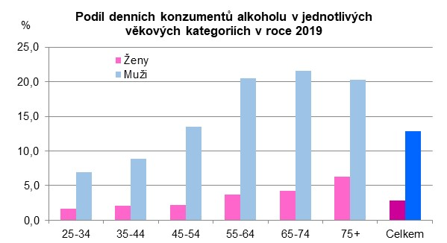

Podíl současných a bývalých denních kuřáků podle věku v roce 2019
(Graf 13 a, b)

Zdroj: ÚZIS ČR, šetření EHIS 2019
Muži kouří častěji, než ženy, a to opět celkově i ve všech sledovaných věkových kategoriích. Denně kouřilo tabákové výrobky zhruba 16 % všech žen a 24 % mužů. Oproti roku 2014 v případě žen nedošlo k téměř žádné změně, muži ale zaznamenali pokles o 4 procentní body.
Ve věku 25–34 let kouřilo denně 28 % takto starých mužů, ale jen 20 % žen v této věkové kategorii. Opět zde můžeme u mužů sledovat pokles oproti roku 2014, a to o osm procentních bodů. U stejně starých žen naopak došlo k nárůstu o tři procentní body.
S rostoucím věkem se podíly denních kuřáků mezi ženami i muži sbližovaly. Ve věku 75 a více let kouřilo denně téměř 6 % mužů a 4 % žen.
Ve věkové kategorii 65–74 let denně kouřilo 18 % takto starých mužů a 15 % žen. Zde se ve srovnání s rokem 2014 o 2,6 procentního bodu snížilo zastoupení denních kuřáků mezi muži a o 5 procentních bodů zvýšilo mezi ženami.
Zřejmě i pod vlivem antikuřácké legislativy, zejména zákazem kouření v restauracích, se podíly denních kuřáků snížily. Toto snížení se týká ale zejména mužů, a to hlavně ve vyšším věku.

Srovnáme-li podíly současných a bývalých denních kuřáků, celkově se příliš ani u jednoho pohlaví neliší. Výrazné změny v zastoupení jsou ovšem jak v nejmladší, tak v nejstarší věkové skupině.
Současní denní kuřáci měli ve věku 15–24 let v případě žen desetiprocentní, v případě mužů pak dvacetiprocentní zastoupení. Bývalí denní kuřáci se naopak v tomto věku vyznačovali velice nízkým zastoupením (a to čtyřprocentním, jak mezi ženami, tak mezi muži).
Jestli někde bývalí denní kuřáci dominovali, byli to muži ve věku od 65 let výše, kde jejich podíl převyšoval 40 % takto starých mužů. S tímto kontrastuje relativně nízký podíl současných denních kuřáků (pouze 18 % mužů ve věku 65–74 let).
Podíl současných příležitostných kuřáků na celkové populaci je relativně nízký, a to 6% u obou pohlaví. Desetiprocentní hranici překročil pouze v případě mužů ve věku 25–34 let (11 %).

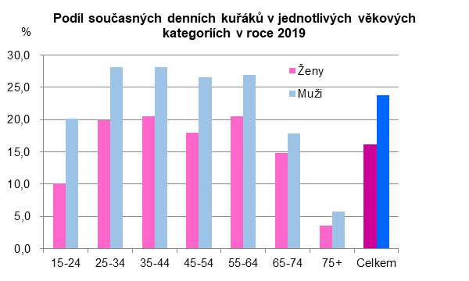

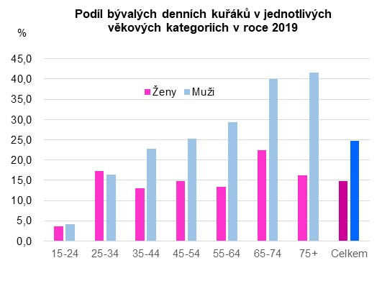

Podíl osob konzumujících ovoce a zeleninu denně podle věkových kategorií v roce 2019
(Graf 14)

Zdroj: ÚZIS ČR, šetření EHIS 2019
Za ovoce jsou zde považovány všechny druhy ovoce (včetně mraženého, kompotovaného, vylisovaného ovoce), vyjma ovocných džusů z koncentrátu. Do zeleniny jsou zahrnuty zeleninové šťávy, zeleninové saláty, vyjma brambor a šťáv připravených z koncentrátu.
Jestliže u konzumace alkoholu a tabákových výrobků platilo, že muži oběma návykovým látkám holdovali častěji než ženy, v případě denní konzumace ovoce a zeleniny dominují ženy nad muži celkově i v jednotlivých věkových kategoriích. Životní styl žen je tedy zjevně zdravější, než mužů.
Ovoce denně konzumovala nadpoloviční většina žen, a to jak celkově, tak v jednotlivých desetiletých věkových kategoriích až do 74 let včetně. Pouze ve věkové skupině 75 a více let to bylo už jen 46 % žen.
U mužů podíl denních konzumentů ovoce nepřesáhl v žádné desetileté věkové kategorii 40 %. Celkově činil 36 %. Nejvyšší hodnoty dosáhl ve věku 75 a více let (40 %), nejnižší potom u mladých mužů ve věku 25–34 let (32 %).
Zastoupení žen i mužů, kteří každý den jedli zeleninu bylo o něco nižší, než v případě ovoce (49 % žen a 35 % mužů).

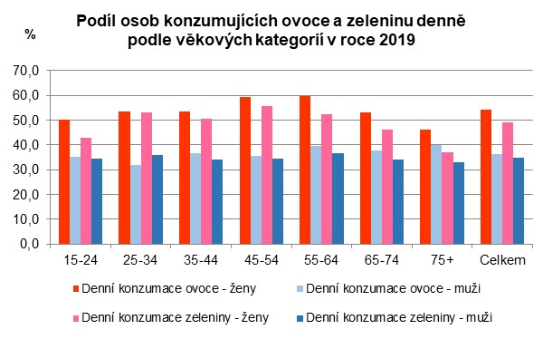

Preobezita a obezita podle pohlaví a věku v roce 2019
(Graf 15)

Zdroj: ÚZIS ČR, šetření EHIS
BMI - Index tělesné hmotnosti (Body Mass Index) je počítán jako poměr hmotnosti (v kg) a druhé mocniny výšky (v metrech). Kategorie BMI (podváha, normální hmotnost, preobezita, obezita) jsou vymezeny dle doporučení WHO.
V předchozích grafech bylo názorně ukázáno, že muži častěji než ženy denně užívají alkohol i tabákové výrobky, a méně často než ženy zařazují do svého každodenního jídelníčku ovoce a zeleninu. To samozřejmě přináší své následky v podobě v průměru horšího zdravotního stavu.
Muži mají celkově výraznější problémy s nadváhou než ženy. V případě obezity (BMI rovno nebo větší 30,0) jsou na tom ženy i muži podobně pouze v nejstarší věkové skupině nad 75 let, jinak je ve všech věkových skupinách větší podíl obézních mužů než žen. Výraznější rozdíly v obezitě podle věku jsou mezi oběma pohlavími ve věkové kategorii 45–54 let, kde podíl takto starých mužů trpících obezitou ze všech mužů v daném věku činil 26 %, tedy o deset procentních bodů více než už stejně starých žen.
Nejvyšší podíl osob s preobezitou (BMI rovno 25,0 až 29,9) byl zaznamenán u mužů i žen ve věkové kategorii 65–74 let. Preobezitou zde trpělo 44 % takto starých žen a 55 % mužů.

